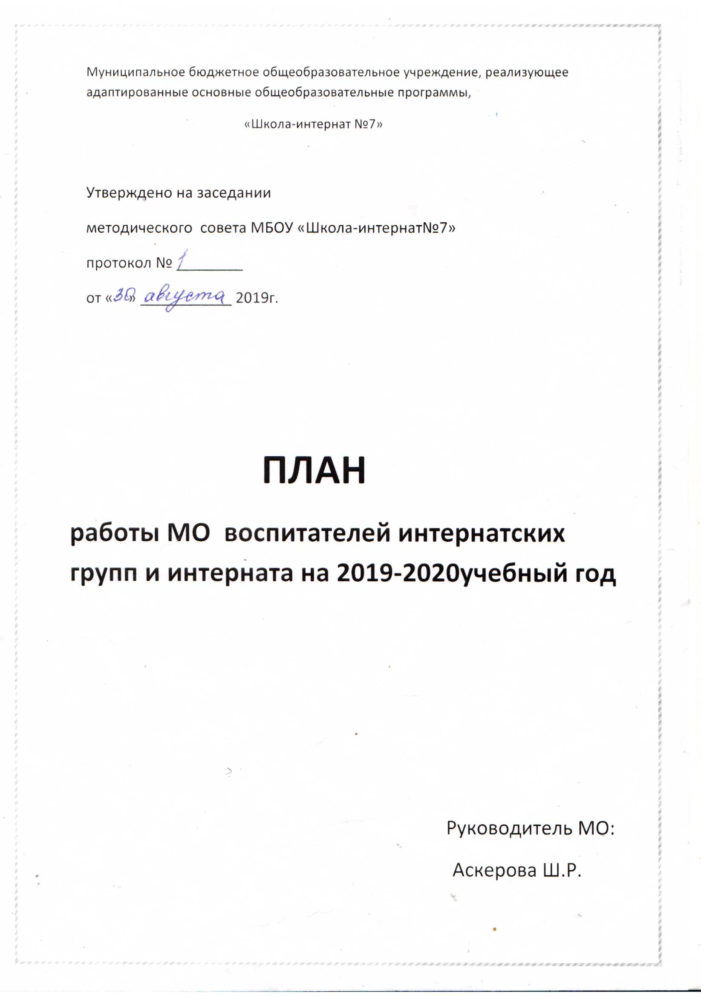
Заседание №1
№ | Сроки | Тема, содержание | Формы и виды работы | Ответственные
1. | А  В  Г  У  С  Т | Анализ работы МО за 2018-2019учебный год |  | Руководитель МО воспитателей Аскерова Ш.Р.
2. |  | Утверждение плана работы МО на 2019-2020 учебный год | План | Завуч УВР Садыкова М.А.
3. |  | Утверждение календарно-тематических планов | План | Завуч УВР Садыкова М.А.  Директор  Мамедова Л. Н.  Руководитель МО воспитателей Аскерова Ш. Р.
4. |  | Ознакомление с целью, задачами, стоящими перед МО воспитателей на 2019-2020 учебный год |  | Руководитель МО воспитателей Аскерова Ш. Р.

Заседание №2

№ | Сроки | Тема, содержание | Формы и виды работы | Ответственные
1. | Н  О  Я  Б  Р  Ь | Утверждение графика открытых занятий и тем по самообразованию воспитателей |  | Руководитель МО воспитателей Аскерова Ш. Р.
2. |  | Планирование проведения декады воспитателей интернатских групп
3. |  | Использование современных образовательных технологий в процессе воспитания и обучения | Доклад | Магомедова Т.Р.
4. |  | Эффективные технологии коррекционно-развивающего и компенсирующего обучения: алгоритм реализации | Доклад | Адамова Р.Б.

Заседание №3

№ | Сроки | Тема, содержание | Формы и виды работы | Ответственные
1. | Я  Н  В  А  Р  Ь | Основная цель экологического воспитания | Доклад | Аскерова Ш.Р.
2. |  | Труд как способ социализации детей с ОВЗ | Доклад | Богачева С.А.
3. |  | Организация самоподготовки учащихся в ГПД как средство формирования опыта самообразовательной деятельности | Доклад | Алиева Ф.Г.

Заседание №4

№ | Сроки | Тема, содержание | Формы и виды работы | Ответственные
1. | М  А  Р  Т | Использование информационных технологий в воспитательном процессе с детьми с ОВЗ | Доклад | Карибова А.Д.
2. |  | Возможности и преимущества использования информационно-коммуникативных технологий в воспитательной работе | Доклад | Магомедова Н.М.
3. |  | Обзор периодической печати. | Сообщение | Руководитель МО воспитателей Аскерова Ш.Р.

Заседание №5

№ | Сроки | Тема, содержание | Формы и виды работы | Ответственные
1. | М  А  Й | Педагогические технологии применяемые с детьми с ОВЗ | Доклад | Мишиев И. А.
2. |  | Модель совместной педагогической деятельности по проектированию, организации и проведению учебного процесса с безусловным обеспечением комфортных условий для обучающихся с ОВЗ | Доклад | Алеева А.М.
3. |  | Анализ работы воспитателей за 2019-2020 учебный год |  | Руководитель МО воспитателей Аскерова Ш.Р.
4. |  | Направления работы на будущий учебный год

